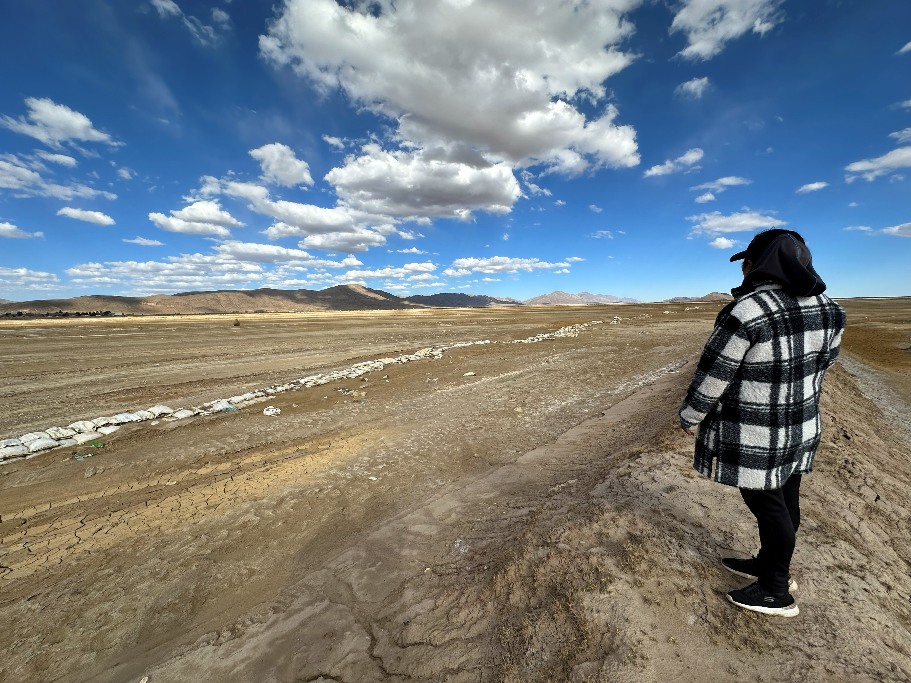

„Begegnung mit Gästen aus Bolivien“ 2026
Im April und Mai 2026 begrüßen wir vier bolivianische Aktivistinnen in Österreich – Frauen, die in ihren lokalen NGOs entlang des Rio Pilcomayo Beeindruckendes leisten. Trotz massiver Umweltbelastungen setzen sie sich mit Mut, Expertise und tiefer Verbundenheit zu ihrem Land für die Rechte indigener Frauen, für Gesundheit und für den Schutz ihrer Lebensräume ein.

Während ihres Aufenthalts von … bis…. reisen sie quer durch Österreich und öffnen in Vorträgen, Workshops und persönlichen Begegnungen neue Perspektiven auf globale Zusammenhänge. Sie zeigen, wie gemeinschaftliche Stärke, Wissen und Selbstbestimmung zu kraftvollen Werkzeugen des Wandels werden – und wie Frauen in Bolivien Tag für Tag nachhaltige Veränderungen anstoßen.

Werden Sie Teil dieses Austauschs:
Kontaktieren Sie uns und laden Sie uns ein: in Schule, Pfarre/Gemeinde oder Organisation! Lassen Sie sich inspirieren, stellen Sie Fragen, kommen Sie ins Gespräch und erfahren Sie aus erster Hand, wie engagierte Frauen weltweit für Gerechtigkeit, Teilhabe und lebendige Zukunftsräume kämpfen.
Gemeinsam schaffen wir Begegnungen, die bewegen!

